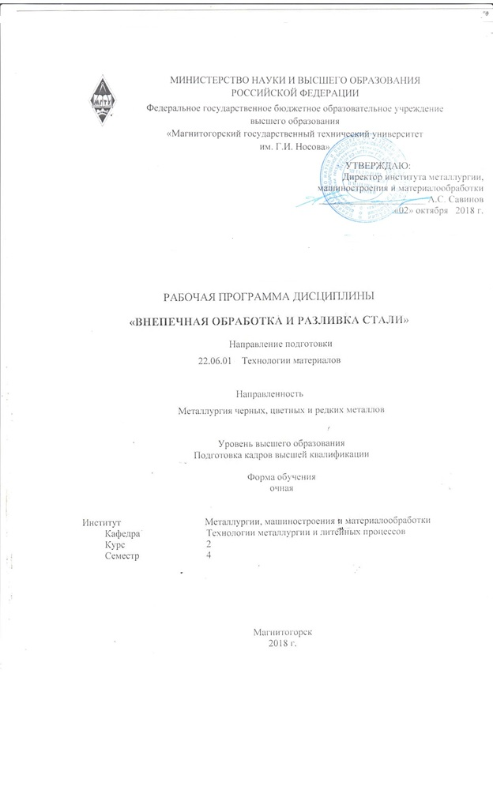

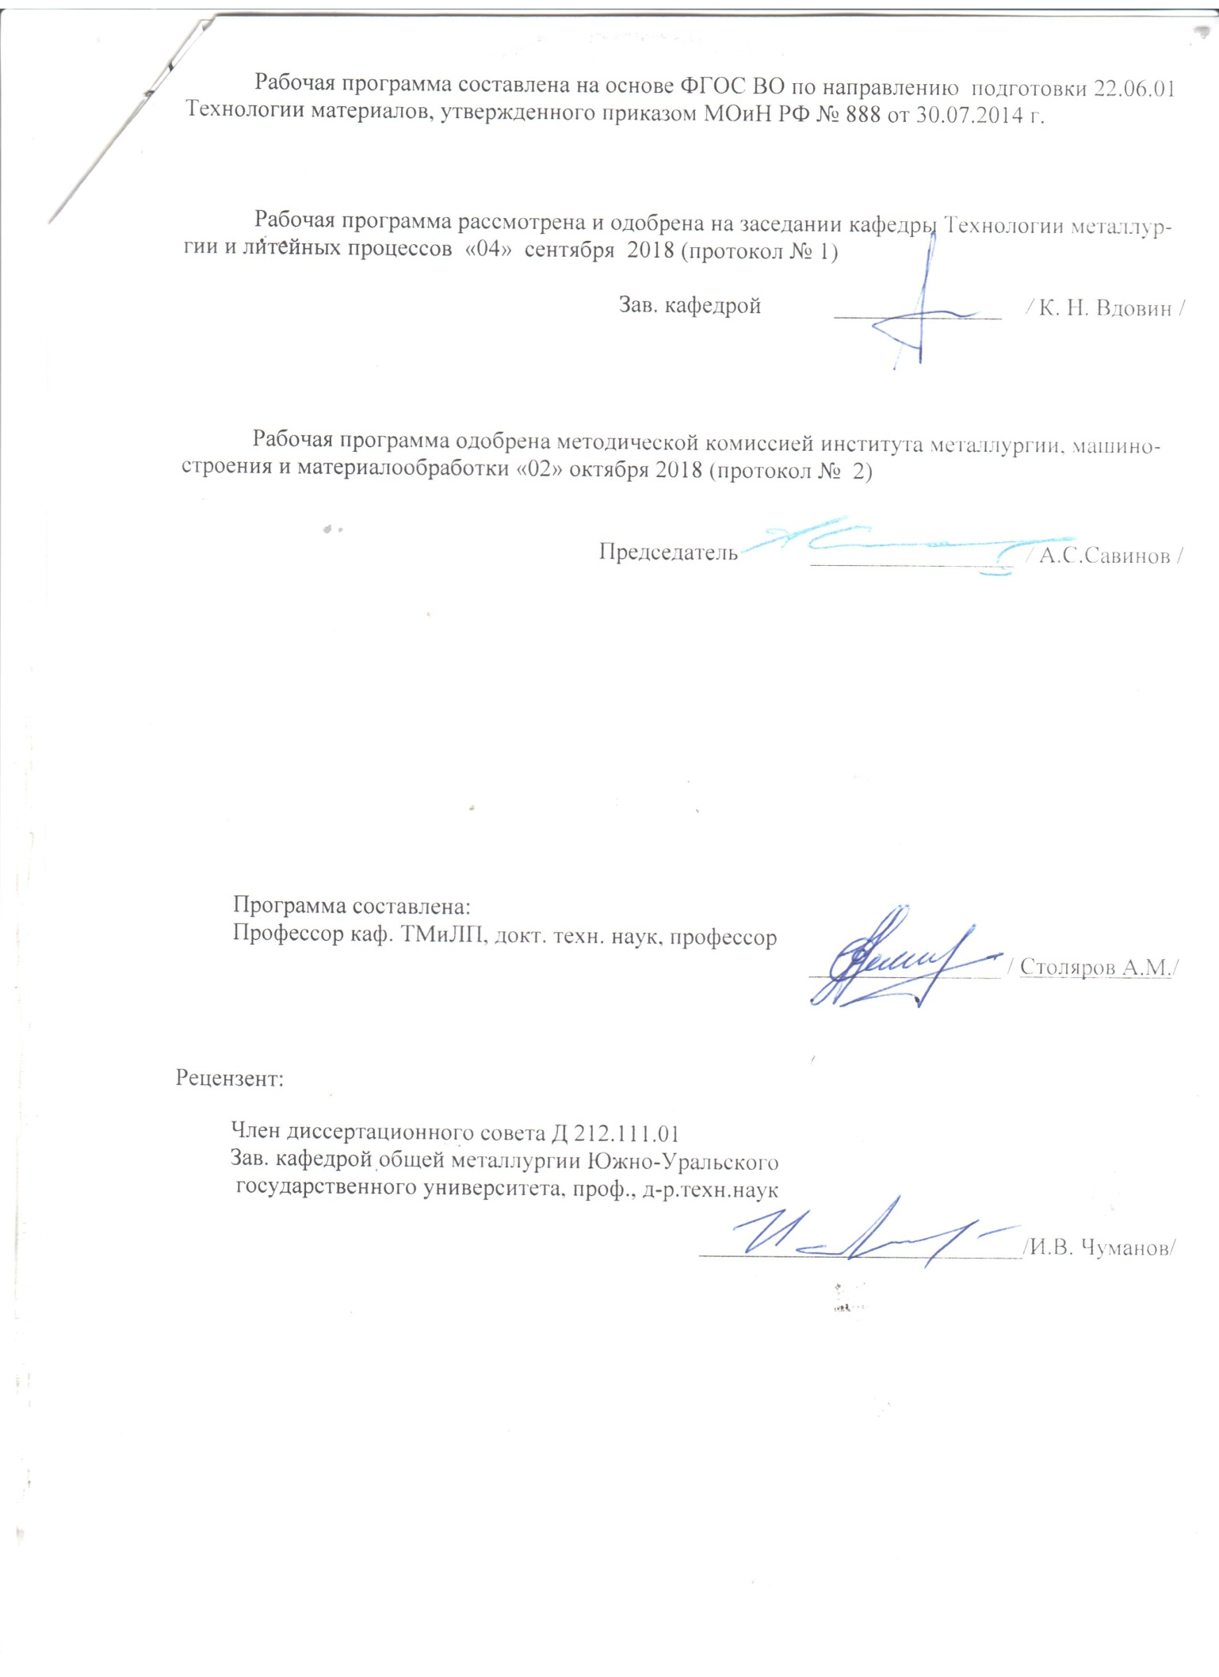

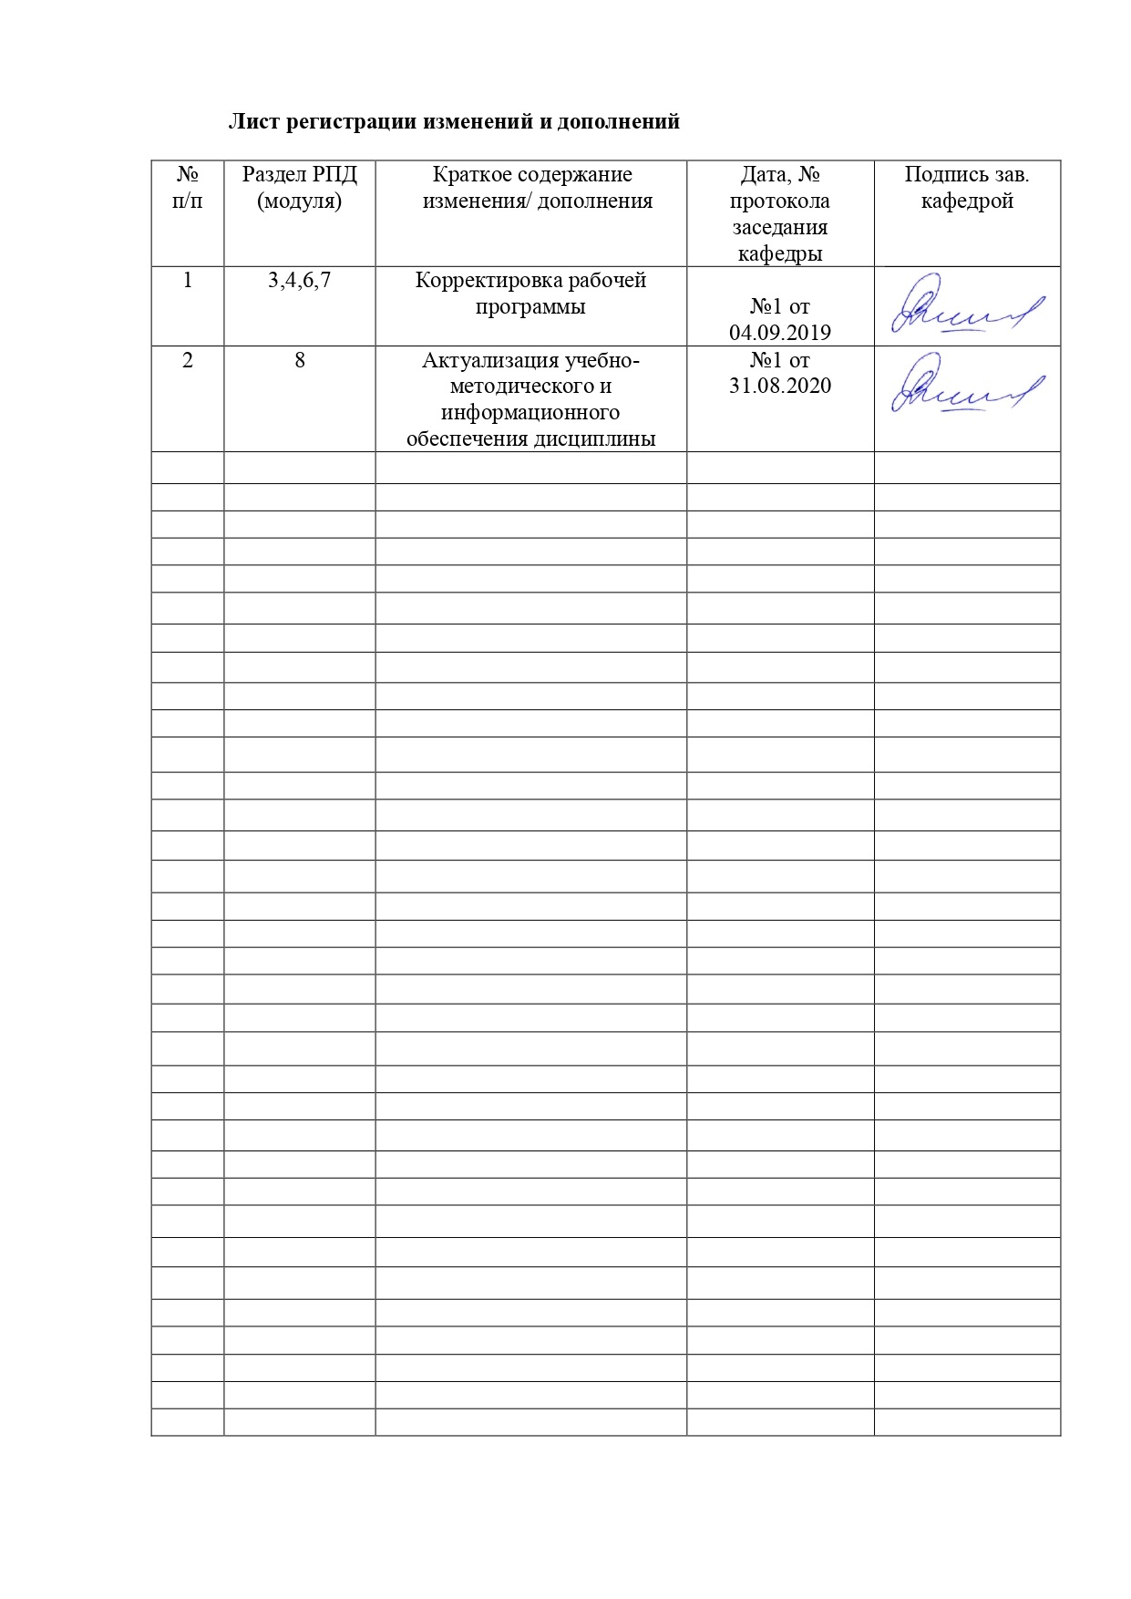

|  |  |
| --- | --- |
| **1** **Цели** **освоения** **дисциплины** **(модуля)** | |
| Цели освоения дисциплины «Внепечная обработка и разливка стали»:  - углубленное изучение аспирантами способов ковшевой обработки и разливки стали для получения высококачественной непрерывнолитой заготовки;  – выявление путей формирования актуальной научной и производственной проблематики в ковшевой обработке и разливке стали;  – развитие и углубление теоретических представлений о процессах ковшевой обработки и разливки стали. | |
|  |  |
| **2** **Место** **дисциплины** **(модуля)** **в** **структуре** **образовательной** **программы** | |
| Дисциплина Внепечная обработка и разливка стали входит в вариативную часть учебного плана образовательной программы.  Для изучения дисциплины необходимы знания (умения, владения), сформированные в результате изучения дисциплин/ практик: | |
| Жидкофазные и твердофазные процессы получения черных, цветных и редких металлов | |
| Пиррометаллургические процессы и агрегаты | |
| Технологии производства и обработки материалов в металлургии | |
| Знания (умения, владения), полученные при изучении данной дисциплины будут необходимы для изучения дисциплин/практик: | |
| Подготовка к сдаче и сдача государственного экзамена | |
| Практика по получению профессиональных умений и опыта профессиональной деятельности | |
|  |  |
| **3** **Компетенции** **обучающегося,** **формируемые** **в** **результате** **освоения**  **дисциплины** **(модуля)** **и** **планируемые** **результаты** **обучения** | |
| В результате освоения дисциплины (модуля) «Внепечная обработка и разливка стали» обучающийся должен обладать следующими компетенциями: | |
|  |  |
| Структурный  элемент  компетенции | Планируемые результаты обучения |
| УК-1 способностью к критическому анализу и оценке современных научных достижений, генерированию новых идей при решении исследовательских и практических задач, в том числе в междисциплинарных областях | |
| Знать | все методы и способы реализации аналитического подхода к анализу идей |
| Уметь | генерировать новые идеи и обсуждать способы эффективного решения задачи |
| Владеть | способностью по использованию полученных знаний и умений в дальнейшем для проектирования и совершенствования процессов ковшевой обработки и разливки стали |
| УК-2 способностью проектировать и осуществлять комплексные исследования, в том числе междисциплинарные, на основе целостного системного научного мировоззрения с использованием знаний в области истории и философии науки | |
| Знать | науковедческие основания методологии |
| Уметь | применять критерии оценки достоверности результатов теоретического исследования: предметность, полнота, непротиворечивость, интерпертируемость, проверяемость, достоверность |

|  |  |
| --- | --- |
| Владеть | навыками планирования, проектирования и осуществления комплексных междисциплинарных исследований в рамках научного коллектива |
| УК-3 готовностью участвовать в работе российских и международных исследовательских коллективов по решению научных и научно-образовательных задач | |
| Знать | научные основы организации работы творческого коллектива, планирования эксперимента; методы системного анализа |
| Уметь | обоснованно формулировать методы выполнения научно- исследовательской задачи; планировать и выполнять исследовательскую работу |
| Владеть | приемами и методами исполнения научных задач |
| ОПК-5 способностью и готовностью использовать на практике интегрированные знания естественнонаучных, общих профессионально-ориентирующих и специальных дисциплин для понимания проблем развития материаловедения, умение выдвигать и реализовывать на практике новые высокоэффективные технологии | |
| Знать | новые высокоэффективные технологии в ковшевой обработке и непрерывной разливке стали |
| Уметь | выдвигать и реализовывать на практике новые высокоэффективные технологии |
| Владеть | навыками реализации на практике новых высокоэффективных технологий |
| ПК-1 способность анализировать полный технологический цикл получения и обработки материалов | |
| Знать | технологию подготовки шихты, выплавки, ковшевой обработки и разливки стали |
| Уметь | анализировать взаимосвязь технологии подготовки шихты, выплавки, ковшевой обработки и разливки стали |
| Владеть | навыками анализа взаимосвязи технологии подготовки шихты, выплавки, ковшевой обработки и разливки стали |

|  |  |  |  |  |  |  |  |  |  |
| --- | --- | --- | --- | --- | --- | --- | --- | --- | --- |
|  | **4.** **Структура,** **объём** **и** **содержание** **дисциплины** **(модуля)** | | | | | | | | |
| Общая трудоемкость дисциплины составляет 4 зачетных единиц 144 акад. часов, в том числе:  – контактная работа – 69 акад. часов:  – аудиторная – 69 акад. часов;  – внеаудиторная – 0 акад. часов  – самостоятельная работа – 75 акад. часов;  – в форме практической подготовки- 10 акад. часов  Форма аттестации - зачет с оценкой | | | | | | | | | |
|  |  |  |  |  |  |  |  |  |  |
| Раздел/ тема  дисциплины | | Семестр | Аудиторная  контактная работа  (в акад. часах) | | | Самостоятельная работа студента | Вид самостоятельной  работы | Форма текущего контроля успеваемости и  промежуточной аттестации | Код компетенции |
| Лек. | лаб.  зан. | практ. зан. |
| 1. Разделы дисциплины | | |  | | | | | | |
| 1.1 Внепечная обработка стали нейтральными газами. Термодинамика и кинетика рафинирования металла, параметры продувки. Качество металла | | 4 | 2/2И |  | 4 | 4 | Изучение литературы, ознакомление с методикой решения задач | Устный опрос, проверка решения задач | ОПК-5, УК-1, УК-2, УК-3, ПК-1 |
| 1.2 Вакуумирование стали. Термодинамика и кинетика вакуумного обезуглероживания и дегазации металла | | 2/2И |  | 4 | 4 | Изучение литературы, ознакомление с методикой решения задач | Устный опрос, проверка решения задач | ОПК-5, УК-1, УК-2, УК-3, ПК-1 |
| 1.3 Обработка стали в ковше твердыми шлакообразующими смесями и металлическими порошками. Особенности технологии обработки металла | | 2/1И |  | 4 | 4 | Изучение литературы, ознакомление с методикой решения задач | Устный опрос, проверка решения задач | ОПК-5, УК-1, УК-2, УК-3, ПК-1 |
| 1.4 Обработка стали в ковше металлическими порошками. Раскисление стали в ковше продувкой металлическими и шлакообразующими порошками. Технология обработки | | 2/1И |  |  | 4 | Изучение литературы | Устный опрос | ОПК-5, УК-1, УК-2, УК-3, ПК-1 |
| 1.5 Обработка стали на агрегате «ковш-печь». Особенности технологии обработки металла | | 2/2И |  | 4 | 4 | Изучение литературы, ознакомление с методикой решения задач | Устный опрос, проверка решения задач | ОПК-5, УК-1, УК-2, УК-3, ПК-1 |
| 1.6 Современная теория кристаллизации стали. Концентрационное (диффузионное) переохлаждение. Строение непрерывнолитой  заготовки | | 2 |  |  | 4 | Изучение литературы | Устный опрос | ОПК-5, УК-1, УК-2, УК-3, ПК-1 |
| 1.7 Усадочные явления и ликвационные процессы при кристаллизации стали | | 2 |  |  | 2 | Изучение литературы | Устный опрос | ОПК-5, УК-1, УК-2, УК-3, ПК-1 |
| 1.8 Классификация МНЛЗ. Основное оборудование МНЛЗ | | 2 |  |  | 4 | Изучение литературы | Устный опрос | ОПК-5, УК-1, УК-2, УК-3, ПК-1 |
| 1.9 Технология непрерывной разливки стали. Мягкое обжатие заготовки. Электромагнитное перемешивание жидкой сердцевины заготовки | | 4/2И |  | 30 | 37 | Изучение литературы, ознакомление с методикой решения задач | Устный опрос, проверка решения задач | ОПК-5, УК-1, УК-2, УК-3, ПК-1 |
| 1.10 Основы автоматизированной системы управления процессом непрерывной разливки стали | | 1 |  |  | 4 | Изучение литературы | Устный опрос | ОПК-5, УК-1, УК-2, УК-3, ПК-1 |
| 1.11 Качество непрерывнолитой заготовки. Дефекты формы заготовки, поверхностные и внутренние дефекты | | 2 |  |  | 4 | Изучение литературы | Устный опрос | ОПК-5, УК-1, УК-2, УК-3, ПК-1 |
| Итого по разделу | | | 23/10И |  | 46 | 75 |  |  |  |
| Итого за семестр | | | 23/10И |  | 46 | 75 |  | зао |  |
| Итого по дисциплине | | | 23/10 И |  | 46 | 75 |  | зачет с оценкой | ОПК-5,УК- 1,УК-2,УК- 3,ПК-1 |

|  |
| --- |
| **5** **Образовательные** **технологии** |
|  |
| В ходе проведения лекционных занятий предусматривается:  - использование электронного демонстрационного материала по темам, требующим иллюстрации работы больших производственных комплексов: газоотводящих трактов конвертеров, дуговых электропечей и др.;  - активные и интерактивные формы обучения: вариативный опрос, дискуссии, устный опрос, использование Интернет-ресурсов, имитаторов-тренажеров и т.д.  Для реализации предусмотренных видов учебной работы в качестве образовательных технологий в преподавании дисциплины «Внепечная обработка и разливка стали» используются традиционная и модульно-компетентностная технологии.  При проведении лекционных занятий используется метод контекстного обучения, который позволяет усвоить материал путем выявления связей между конкретным знанием и его применением.  Обучение происходит по образовательной технологии, связанной с инициированием творческого мышления у аспирантов: занятия проходят в диалоговом режиме при постоянном контакте с аудиторией и побуждением к мыслительному процессу. В ходе освоения дисциплины необходимо каждому аспиранту выполнить самостоятельное задание и пройти тестирование на имитаторах-тренажерах. |
|  |
| **6** **Учебно-методическое** **обеспечение** **самостоятельной** **работы** **обучающихся** |
| Представлено в приложении 1. |
|  |
| **7** **Оценочные** **средства** **для** **проведения** **промежуточной** **аттестации** |
| Представлены в приложении 2. |
|  |
| **8** **Учебно-методическое** **и** **информационное** **обеспечение** **дисциплины** **(модуля)** |
| **а)** **Основная** **литература:** |
|
| 1 Технологии и машины обработки давлением : учебник / С. М. Горбатюк, А. А. Гераси-мова, О. А. Кобелев, Б. Ф. Белелюбский. — Москва : МИСИС, 2019. — 219 с. — ISBN 978-5-907061-67-5. — Текст : электронный // Лань : электронно-библиотечная система. — URL: <https://e.lanbook.com/book/129006> |
|  |
| **б)** **Дополнительная** **литература:** |
| 1. Герасимова, А. А. Математические методы в инжиниринге металлургического оборудования и технологий : учебное пособие / А. А. Герасимова. — Москва : МИСИС, 2017. — 82 с. — ISBN 978-5-906846-89-1. — Текст : электронный // Лань : электронно-библиотечная система. — URL: <https://e.lanbook.com/book/108082>  2. Кучеряев, Б. В. Моделирование процессов и объектов в металлургии. Моделирование и оптимизация процессов листовой прокатки : учебное пособие / Б. В. Кучеряев, В. Б. Крахт, П. Ю. Соколов. — Москва : МИСИС, 2009. — 63 с. — Текст : электронный // Лань : электронно-библиотечная система. — URL: <https://e.lanbook.com/book/116998>  3. Кучеряев, Б. В. Моделирование процессов и объектов в металлургии : учебное пособие / Б. В. Кучеряев, В. Б. Крахт, О. Г. Манухин. — Москва : МИСИС, [б. г.]. — Часть 1 : Моделирование и оптимизация технологических систем — 2004. — 62 с. — Текст : электронный // Лань : электронно-библиотечная система. — URL: |

|  |  |  |  |  |
| --- | --- | --- | --- | --- |
| <https://e.lanbook.com/book/116999> | | | | |
|  |  |  |  |  |
| **в)** **Методические** **указания:** | | | | |
| 1. Селиванов В.Н., Столяров А.М. Изучение истечения стали из ковша на модели: Методические указания для выполнения лабораторной работы по дисциплине “Разливка и кристаллизация стали” : Магнитогорск, МГТУ, 2016. – 8 с.  2. Селиванов В.Н., Столяров А.М. Строение стальной непрерывнолитой заготовки: Методические указания для выполнения лабораторной работы по дисциплине “Теория, технология и оборудование для разливки стали” : Магнитогорск, МГТУ, 2016. – 14 с.  3. Селиванов В.Н., Столяров А.М. Строение стальных слитков: Методические указания для выполнения лабораторной работы по дисциплине “Разливка и кристаллизация стали” : Магнитогорск, МГТУ, 2016. – 8 с.  4. Селиванов В.Н., Столяров А.М. Определение технологических параметров разливки стали на слябовой МНЛЗ / Методические указания для выполнения курсовой работы по дисциплине «Разливка и кристаллизация стали» – Магнитогорск: ФГБОУ ВПО «МГТУ», 2016. – 20 с.  5. Селиванов В.Н., Столяров А.М. Определение технологических параметров разливки стали на сортовой МНЛЗ / Методические указания для выполнения курсовой работы по дисциплине «Разливка и кристаллизация стали» – Магнитогорск: ФГБОУ ВПО «МГТУ», 2016. – 22 с. | | | | |
|  |  |  |  |  |
| **г)** **Программное** **обеспечение** **и** **Интернет-ресурсы:** | | | | |
|  | | | | |
|  |  |  |  |  |
| **Программное** **обеспечение** | | | | |
|  | Наименование ПО | № договора | Срок действия лицензии |  |
|  | MS Windows 7 Professional(для классов) | Д-1227-18 от 08.10.2018 | 11.10.2021 |  |
|  | MS Office 2007 Professional | № 135 от 17.09.2007 | бессрочно |  |
|  | 7Zip | свободно распространяемое ПО | бессрочно |  |
|  | FAR Manager | свободно распространяемое ПО | бессрочно |  |
|  |  |  |  |  |
| **Профессиональные** **базы** **данных** **и** **информационные** **справочные** **системы** | | | | |
|  | Название курса | | Ссылка |  |
|  | Электронная база периодических изданий East View Information Services, ООО «ИВИС» | | <https://dlib.eastview.com/> |  |
|  |  |
|  | Национальная информационно-аналитическая система – Российский индекс научного цитирования (РИНЦ) | | URL: <https://elibrary.ru/project_risc.asp> |  |
|  | Поисковая система Академия Google (Google Scholar) | | URL: <https://scholar.google.ru/> |  |
|  | Информационная система - Единое окно доступа к информационным ресурсам | | URL: <http://window.edu.ru/> |  |
| **9** **Материально-техническое** **обеспечение** **дисциплины** **(модуля)** | | | | |
|  |  |  |  |  |
| Материально-техническое обеспечение дисциплины включает: | | | | |

|  |
| --- |
| Материально-техническое обеспечение дисциплины включает:    1. Учебная аудитория для проведения занятий лекционного типа оснащена:  - техническими средствами обучения, служащими для представления учебной информации большой аудитории: мультимедийными средства хранения, передачи и представления учебной информации;  - специализированной мебелью.  2. Учебная аудитория для проведения практических занятий оснащена:  - техническими средствами обучения, служащими для представления учебной информации большой аудитории: мультимедийными средства хранения, передачи и представления учебной информации;  - специализированной мебелью.  3. Учебная аудитория для групповых и индивидуальных консультаций, текущего контроля и промежуточной аттестации оснащена:  - компьютерной техникой с пакетом MS Office, с подключением к сети «Интернет» и с доступом в электронную информационно-образовательную среду университета;  - специализированной мебелью.  4. Помещение для самостоятельной работы оснащено:  - компьютерной техникой с пакетом MS Office, с подключением к сети «Интернет» и с доступом в электронную информационно-образовательную среду университета;  - специализированной мебелью.  5. Помещение для хранения и профилактического обслуживания учебного оборудования оснащено:  - специализированной мебелью: стеллажами для хранения учебного оборудования;  -инструментами для ремонта учебного оборудования;  - шкафами для хранения учебно-методической документации и материалов. |

**ПРИЛОЖЕНИЕ 1**

|  |
| --- |
| **6** **Учебно-методическое** **обеспечение** **самостоятельной** **работы** **обучающихся** |

По дисциплине «Внепечная обработка и разливка стали» предусмотрена аудиторная и внеаудиторная самостоятельная работа обучающихся.

Аудиторная самостоятельная работа студентов предполагает решение задач и работу на имитаторах-тренажерах на практических занятиях.

На практических занятиях обучающиеся решают задачи по определению основных параметров технологии ковшевой обработки и непрерывной разливки стали на МНЛЗ, выполняют задания на имитаторах-тренажерах: знакомство с оборудованием агрегатов ковшевой обработки металла, слябовой и сортовой МНЛЗ, технологией обработки и разливки стали.

**Вопросы для проведения текущего контроля и промежуточной**

**аттестации в форме зачета с оценкой**

1. Растворимость газов в металле.
2. Способы ковшевой обработки металла. Задачи, решаемые при ковшевой обработке металла различными способами.
3. Способы внепечной десульфурации чугуна. Требования, предъявляемые к десульфураторам.
4. Десульфурация чугуна вдуванием порошкообразных материалов.
5. Десульфурация чугуна магнием.
6. Требования, предъявляемые к порошкообразным материалам для десульфурации металла.
7. Обработка металла нейтральным газом. Основные задачи. Способы ввода нейтрального газа в металл.
8. Внепечное вакуумирование стали. Способы вакуумной обработки стали.
9. Принцип работы установки порционного способа вакуумирования стали (DH-процесс).
10. Принцип работы установки циркуляционного способа вакуумирования стали (RH-процесс).
11. Технология порционного способа вакуумирования стали. Достигаемые результаты.
12. Технология циркуляционного способа вакуумирования стали. Достигаемые результаты.
13. Устройство комплекса агрегата для вакуумной обработки стали способом ДН.
14. Устройство комплекса агрегата для вакуумной обработки стали способом RН.
15. Особенности технологии вакуумной обработки металла для получения особо низкого содержания углерода (менее 0,01%) в стали.
16. Особенности технологии вакуумной обработки металла для получения низкого содержания кислорода и углерода в стали (сталь марки 08Ю).
17. Технология обработки металла на агрегате “печь – ковш“. Достигаемые результаты.
18. Обработка стали в ковше твердыми шлакообразующими смесями (ТШС). Достигаемые результаты.
19. Факторы, влияющие на зарождение и рост кристаллов при затвердевании стали.
20. Сущность концентрационного переохлаждения стали.
21. Кристаллическое строение непрерывнолитых заготовок, отлитых на МНЛЗ с изогнутой технологической осью.
22. Причины развития ликвационных процессов при кристаллизации стали.
23. Дендритная химическая неоднородность непрерывнолитой заготовки.
24. Зональная химическая неоднородность непрерывнолитой заготовки.
25. Достоинства и недостатки МНЛЗ вертикального и криволинейного типов.
26. Роль промежуточного ковша при непрерывной разливке стали.
27. Предназначение и виды кристаллизаторов МНЛЗ.
28. Вторичное охлаждение непрерывнолитой заготовки.
29. Зависимость скорости вытягивания заготовки из кристаллизатора от других параметров разливки.
30. Функции шлакообразующей смеси в кристаллизаторе МНЛЗ.
31. Особенности технология непрерывной разливки стали методом «плавка на плавку».
32. Разновидности устройств электромагнитного перемешивания металла при непрерывной разливке.
33. Предназначение и технология мягкого обжатия заготовки.
34. Организация автоматического поддержания уровня металла в кристаллизаторе.
35. Автоматизированные системы вторичного охлаждения заготовки.
36. Дефекты формы непрерывнолитой заготовки: виды, причины возникновения.
37. Поверхностные дефекты непрерывнолитой заготовки: виды, причины возникновения.
38. Внутренние дефекты непрерывнолитой заготовки: виды, причины возникновения.

**Примеры задач**

1. Определить расход ферромарганца в сталеразливочный ковш при выпуске металла из кислородного конвертера вместимостью 250 т для получения в стали марки Ст.3сп содержания марганца 0,55 %, если в полупродукте перед выпуском содержалось 0,11 % углерода и 0,05 % марганца. Недостающие данные принять самостоятельно.

2. Определить расход ферросилиция в сталеразливочный ковш при выпуске металла из кислородного конвертера вместимостью 300 т для получения в стали марки 09Г2С содержания кремния 0,70 %, если в полупродукте перед выпуском содержалось 0,09 % углерода и 0,01 % кремния. Недостающие данные принять самостоятельно.

3. Определить расход алюминия в сталеразливочный ковш при выпуске металла из кислородного конвертера вместимостью 200 т для получения в стали марки 08сп содержания алюминия 0,04 %, если в полупродукте перед выпуском содержалось 0,05 % углерода. Недостающие данные принять самостоятельно.

4. Определить содержание серы в металле и степень его десульфурации после обработки в сталеразливочном ковше известью в количестве 1,2 % от массы металла, если перед обработкой содержание серы равнялось 0,020 %, в процессе выпуска металла из кислородного конвертера вместимостью 300 т в ковш попало 2 т шлака. Недостающие данные принять самостоятельно.

5. Определить расход нейтрального газа – аргона, вдуваемого в металл, выплавленный в кислородном конвертере и находящийся в сталеразливочном ковше, для снижения содержания водорода с 6 до 1,5 *ppm*.

6. Определить остаточное содержание растворенного водорода в стали марки 30ХН3А, если давление в газовой фазе камеры циркуляционного вакууматора составляет 0,8 мм рт. ст. Недостающие данные принять самостоятельно.

7. Определить расход извести при наведении «белого» шлака на агрегате «ковш-печь» для проведения десульфурации металла массой 370 т, в котором до обработки содержалось 0,012 % серы, а после нее – 0,005 %; масса шлака в ковше до обработки равна 6,5 т. Недостающие данные принять самостоятельно.

8. Определить, в какой (каких) форсуночной секции (секциях) ЗВО двухручьевой МНЛЗ криволинейного типа на поверхность сляба подается недостаточное количество охладителя. В слябе из стали марки Ст.2сп сечением 240×1500 мм обнаружены гнездообразные трещины на расстоянии 40…55 ммот поверхности. Причина их образования – разогрев поверхности заготовки вследствие недостаточного расхода охладителя в одной или нескольких форсуночных секциях. Высота кристаллизатора составляет 1000 мм. Длина шести форсуночных секций равна 0,2; 0,8; 2,4; 4,0; 5,2; 6,8 м. Сляб вытягивается со скоростью 0,8 м/мин. Температура металла в промежуточном ковше составляет 1545 °С.

9. Определить продолжительность затвердевания слябовой непрерывнолитой заготовки и протяженность лунки жидкого металла в ней при разливке стали марки 17Г1С−У на криволинейной МНЛЗ с вертикальным участком по следующим исходным данным:

размеры поперечного сечения сляба – 300×2500 мм;

скорость вытягивания сляба из кристаллизатора – 0,55 м/мин;

температура металла в промежуточном ковше – 1537 °С.

10. Определить диаметр канала стакана сталеразливочного ковша для того, чтобы можно было поддерживать скорость вытягивания заготовок из кристаллизатора четырехручьевой МНЛЗ криволинейного типа в интервале 0,4−1,0 м/мин. Сталь марки Ст.1пс разливается из 250-т сталеразливочного ковша на слябы с поперечным сечением 220×810 мм.

11. Определить диаметр канала стакана промежуточного ковша для того, чтобы можно было поддерживать скорость вытягивания заготовок из кристаллизатора двухручьевой МНЛЗ криволинейного в интервале 0,6−1,2 м/мин. Сталь марки Ст.3сп разливается из 180-т сталеразливочного ковша на заготовки с поперечным сечением 180×1000 мм.

12. Определить расход воды на охлаждение кристаллизатора двухручьевой МНЛЗ криволинейного типа при отливке непрерывнолитой заготовки с размерами поперечного сечения 200×1310 мм из стали марки 09Г2С. Кристаллизатор имеет высоту 1000 мм*,* а заготовка вытягивается из него с максимальной скоростью 1,1 м/мин. Температура металла в промежуточном ковше составляет 1554 °С. Расход воды должен быть таким, чтобы на выходе из кристаллизатора обеспечивалась температура охлаждающей воды не более 40−45 °С.

13. Определить расход воды на охлаждение кристаллизатора двухручьевой МНЛЗ криволинейного типа при отливке непрерывнолитой заготовки с размерами поперечного сечения 200×1310 мм из стали марки 10пс. Расход воды должен быть таким, чтобы обеспечивалась ее скорость движения в каналах 8 м/с.

14. Определить продолжительность разливки стали марки Ст.3сп одной плавки, количество отлитых мерных заготовок и годовую производительность четырехручьевой МНЛЗ криволинейного типа. Разливка ведется из 350-тсталеразливочного ковша на слябы сечением 240×1200 мм и длиной 8 мсо скоростью вытягивания 0,72 м/мин.

15*.* Определить количество мерных непрерывнолитых заготовок и их общую массу по следующим исходным данным. Сталь марки 10ХСНД разливалась из 300-тсталеразливочного ковша на двухручьевой МНЛЗ криволинейного типа. Слябы имели сечение 200×1380 мм и длину 7 м. Скорость вытягивания слябов из кристаллизатора составляла 0,95 м/мин. Через 57 минмашина была аварийно остановлена.

Внеаудиторная самостоятельная работа обучающихся осуществляется в виде изучения литературы по соответствующему разделу дисциплины с проработкой материала и подготовкой к зачету с оценкой.

**ПРИЛОЖЕНИЕ 2**

|  |
| --- |
| **7** **Оценочные** **средства** **для** **проведения** **промежуточной** **аттестации** |

**а) Планируемые результаты обучения и оценочные средства для проведения промежуточной аттестации:**

| Структурный элемент  компетенции | Планируемые результаты обучения | Оценочные средства |
| --- | --- | --- |
| ОПК-5 способностью и готовностью использовать на практике интегрированные знания естественнонаучных, общих профессионально-ориентирующих и специальных дисциплин для понимания проблем развития материаловедения, умение выдвигать и реализовывать на практике новые высокоэффективные технологии | | |
| Знать | новые высокоэффективные технологии в ковшевой обработке и непрерывной разливке стали | **Вопросы для проведения текущего контроля и промежуточной**  **аттестации в форме зачета с оценкой**   1. Растворимость газов в металле. 2. Способы ковшевой обработки металла. Задачи, решаемые при ковшевой обработке металла различными способами. 3. Способы внепечной десульфурации чугуна. Требования, предъявляемые к десульфураторам. 4. Десульфурация чугуна вдуванием порошкообразных материалов. 5. Десульфурация чугуна магнием. 6. Требования, предъявляемые к порошкообразным материалам для десульфурации металла. 7. Обработка металла нейтральным газом. Основные задачи. Способы ввода нейтрального газа в металл. 8. Внепечное вакуумирование стали. Способы вакуумной обработки стали. |
| Уметь | выдвигать и реализовывать на практике новые высокоэффективные технологии | **Тематика практических занятий**  Расчет расхода ферросплавов в ковш при выпуске металла из плавильного агрегата |
| Владеть | навыками реализации на практике новых высокоэффективных технологий | **Примеры заданий:**  1. Определить расход ферромарганца в сталеразливочный ковш при выпуске металла из кислородного конвертера вместимостью 250 т для получения в стали марки Ст.3сп содержания марганца 0,55 %, если в полупродукте перед выпуском содержалось 0,11 % углерода и 0,05 % марганца. Недостающие данные принять самостоятельно.  2. Определить расход ферросилиция в сталеразливочный ковш при выпуске металла из кислородного конвертера вместимостью 300 т для получения в стали марки 09Г2С содержания кремния 0,70 %, если в полупродукте перед выпуском содержалось 0,09 % углерода и 0,01 % кремния. Недостающие данные принять самостоятельно. |
| УК-1 способностью к критическому анализу и оценке современных научных достижений, генерированию новых идей при решении исследовательских и практических задач, в том числе в междисциплинарных областях | | |
| Знать | все методы и способы реализации аналитического подхода к анализу идей | **Вопросы для проведения текущего контроля и промежуточной**  **аттестации в форме зачета с оценкой**   1. Принцип работы установки порционного способа вакуумирования стали (DH-процесс). 2. Принцип работы установки циркуляционного способа вакуумирования стали (RH-процесс). 3. Технология порционного способа вакуумирования стали. Достигаемые результаты. 4. Технология циркуляционного способа вакуумирования стали. Достигаемые результаты. 5. Устройство комплекса агрегата для вакуумной обработки стали способом ДН. 6. Устройство комплекса агрегата для вакуумной обработки стали способом RН. 7. Особенности технологии вакуумной обработки металла для получения особо низкого содержания углерода (менее 0,01%) в стали. 8. Особенности технологии вакуумной обработки металла для получения низкого содержания кислорода и углерода в стали (сталь марки 08Ю). |
| Уметь | генерировать новые идеи и обсуждать способы эффективного решения задачи | **Тематика практических занятий**  Расчет остаточного содержания примесей |
| Владеть | способностью по использованию полученных знаний и умений в дальнейшем для проектирования и совершенствования процессов ковшевой обработки и разливки стали | **Примеры заданий:**  1. Определить содержание серы в металле и степень его десульфурации после обработки в сталеразливочном ковше известью в количестве 1,2 % от массы металла, если перед обработкой содержание серы равнялось 0,020 %, в процессе выпуска металла из кислородного конвертера вместимостью 300 т в ковш попало 2 т шлака. Недостающие данные принять самостоятельно.  2. Определить остаточное содержание растворенного водорода в стали марки 30ХН3А, если давление в газовой фазе камеры циркуляционного вакууматора составляет 0,8 мм рт. ст. Недостающие данные принять самостоятельно. |
| УК-2 способностью проектировать и осуществлять комплексные исследования, в том числе междисциплинарные, на основе целостного системного научного мировоззрения с использованием знаний в области истории и философии науки | | |
| Знать | науковедческие основания методологии | **Вопросы для проведения текущего контроля и промежуточной**  **аттестации в форме зачета с оценкой**   1. Технология обработки металла на агрегате «печь – ковш». Достигаемые результаты. 2. Обработка стали в ковше твердыми шлакообразующими смесями (ТШС). Достигаемые результаты. 3. Факторы, влияющие на зарождение и рост кристаллов при затвердевании стали. 4. Сущность концентрационного переохлаждения стали. 5. Кристаллическое строение непрерывнолитых заготовок, отлитых на МНЛЗ с изогнутой технологической осью. 6. Причины развития ликвационных процессов при кристаллизации стали. 7. Дендритная химическая неоднородность непрерывнолитой заготовки. 8. Зональная химическая неоднородность непрерывнолитой заготовки. |
| Уметь | применять критерии оценки достоверности результатов теоретического исследования: предметность, полнота, непротиворечивость, нтерпертируемость, проверяемость, достоверность | **Тематика практических занятий**  Расчет расхода материалов при ковшевой обработке стали |
| Владеть | навыками планирования, проектирования и осуществления комплексных междисциплинарных исследований в рамках научного коллектива | **Примеры заданий:**  1. Определить расход нейтрального газа – аргона, вдуваемого в металл, выплавленный в кислородном конвертере и находящийся в сталеразливочном ковше, для снижения содержания водорода с 6 до 1,5 *ppm*.  2. Определить расход извести при наведении «белого» шлака на агрегате «ковш-печь» для проведения десульфурации металла массой 370 т, в котором до обработки содержалось 0,012 % серы, а после нее – 0,005 %; масса шлака в ковше до обработки равна 6,5 т. Недостающие данные принять самостоятельно. |
| УК-3 готовностью участвовать в работе российских и международных исследовательских коллективов по решению научных и научно-образовательных задач | | |
| Знать | научные основы организации работы творческого коллектива, планирования эксперимента; методы системного анализа | **Вопросы для проведения текущего контроля и промежуточной**  **аттестации в форме зачета с оценкой**   1. Достоинства и недостатки МНЛЗ вертикального и криволинейного типов. 2. Роль промежуточного ковша при непрерывной разливке стали. 3. Предназначение и виды кристаллизаторов МНЛЗ. 4. Вторичное охлаждение непрерывнолитой заготовки. 5. Зависимость скорости вытягивания заготовки из кристаллизатора от других параметров разливки. 6. Функции шлакообразующей смеси в кристаллизаторе МНЛЗ. 7. Особенности технология непрерывной разливки стали методом «плавка на плавку». 8. Разновидности устройств электромагнитного перемешивания металла при непрерывной разливке. |
| Уметь | обоснованно формулировать методы выполнения научно- исследовательской задачи; планировать и выполнять исследовательскую работу | **Тематика практических занятий**  Расчет продолжительности затвердевания непрерывнолитой заготовки и длины лунки жидкого металла |
| Владеть | приемами и методами исполнения научных задач | **Пример задания:**  Определить продолжительность затвердевания слябовой непрерывнолитой заготовки и протяженность лунки жидкого металла в ней при разливке стали марки 17Г1С−У на криволинейной МНЛЗ с вертикальным участком по следующим исходным данным:  размеры поперечного сечения сляба – 300×2500 мм;  скорость вытягивания сляба из кристаллизатора – 0,55 м/мин;  температура металла в промежуточном ковше – 1537 °С. |
| ПК-1 способность анализировать полный технологический цикл получения и обработки материалов | | |
| Знать | технологию подготовки шихты, выплавки, ковшевой обработки и разливки стали | **Вопросы для проведения текущего контроля и промежуточной**  **аттестации в форме зачета с оценкой**   1. Предназначение и технология мягкого обжатия заготовки. 2. Организация автоматического поддержания уровня металла в кристаллизаторе. 3. Автоматизированные системы вторичного охлаждения заготовки. 4. Дефекты формы непрерывнолитой заготовки: виды, причины возникновения. 5. Поверхностные дефекты непрерывнолитой заготовки: виды, причины возникновения. 6. Внутренние дефекты непрерывнолитой заготовки: виды, причины возникновения. |
| Уметь | анализировать взаимосвязь технологии подготовки шихты, выплавки, ковшевой обработки и разливки стали | **Тематика практических занятий**  Расчет расхода воды на охлаждение кристаллизатора МНЛЗ |
| Владеть | навыками анализа взаимосвязи технологии подготовки шихты, выплавки, ковшевой обработки и разливки стали | **Пример задания:**  Определить расход воды на охлаждение кристаллизатора двухручьевой МНЛЗ криволинейного типа при отливке непрерывнолитой заготовки с размерами поперечного сечения 200×1310 мм из стали марки 10пс. Расход воды должен быть таким, чтобы обеспечивалась ее скорость движения в каналах 8 м/с. |

**б) Порядок проведения промежуточной аттестации, показатели и критерии оценивания:**

Промежуточная аттестация по дисциплине «Внепечная обработка и разливка стали» проводится в форме зачета с оценкой.

***Показатели и критерии оценивания зачета:***

– на оценку **«отлично»** – аспирант должен показать высокий уровень знаний не только на уровне воспроизведения и объяснения информации, но и интеллектуальные навыки решения проблем и задач, нахождения уникальных ответов к проблемам, оценки и вынесения критических суждений;

– на оценку **«хорошо»** – аспирант должен показать знания не только на уровне воспроизведения и объяснения информации, но и интеллектуальные навыки решения проблем и задач, нахождения уникальных ответов к проблемам;

– на оценку **«удовлетворительно»** – аспирант должен показать знания на уровне воспроизведения и объяснения информации, интеллектуальные навыки решения простых задач;

– на оценку **«неудовлетворительно»** (2 балла) – аспирант демонстрирует знания не более 20% теоретического материала, допускает существенные ошибки, не может показать интеллектуальные навыки решения простых задач;

– на оценку **«неудовлетворительно»** (1 балл) – аспирант не может показать знания на уровне воспроизведения и объяснения информации, не может показать интеллектуальные навыки решения простых задач.